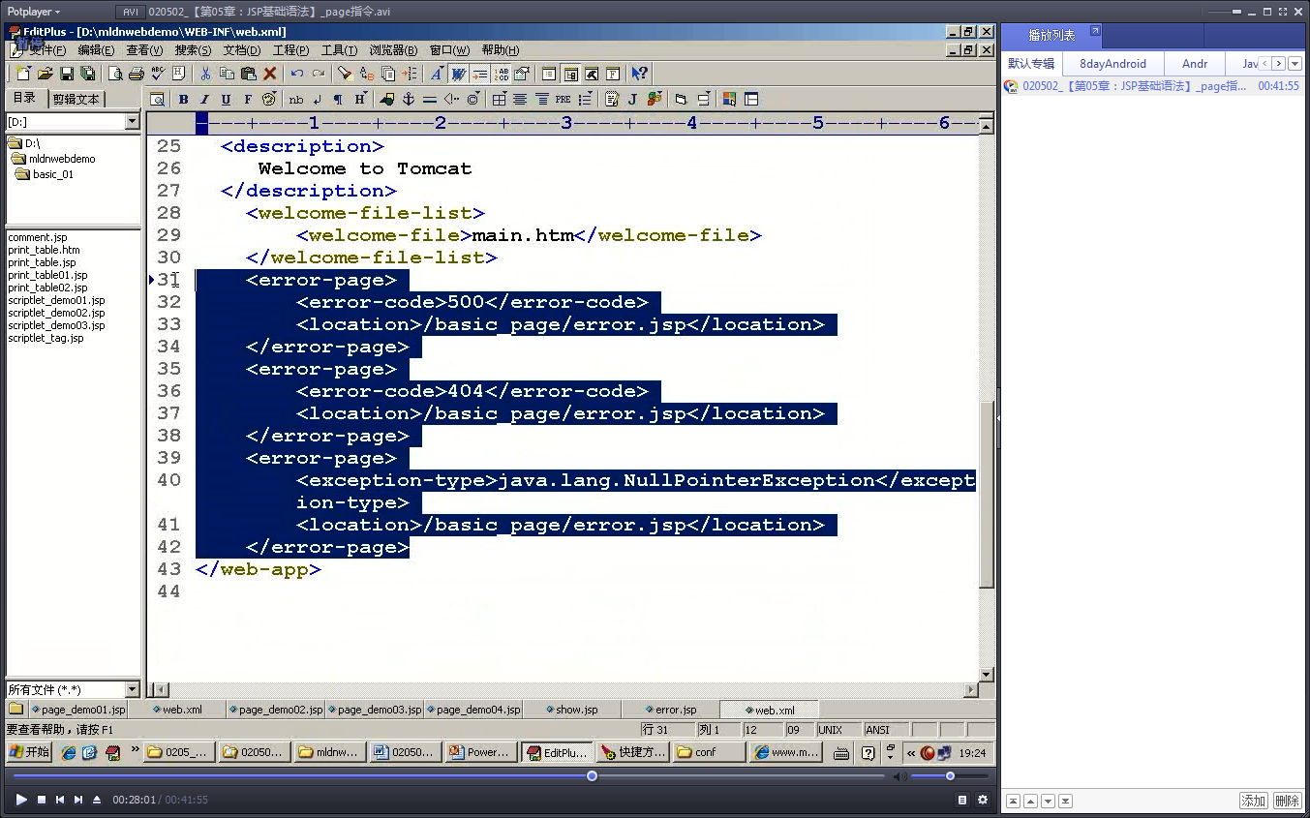
在应用的web.xml设置
出错状态码
出错异常,完整的异常名称,包括包名

